Практическая работа №29

Тема: Дерево элементов

Цель: Формировать навыки создания иерархических структур

Ход работы

1. Ознакомился с теоретической частью
2. Выполнил задания практической части
3. Оформил отчет по контрольным вопросам

Практическая часть

Задание: Разработайте программу, организующую работу данных функции: Создание нового раздела, Создание нового подраздела, Удаление, Переименование, Сортировка, Свернуть список, Развернуть список. Сделать так чтобы все изменения сохранялись.

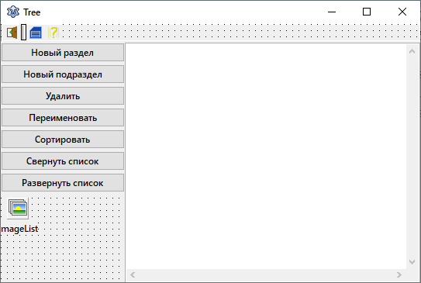

Рисунок 29.1 – Форма программы

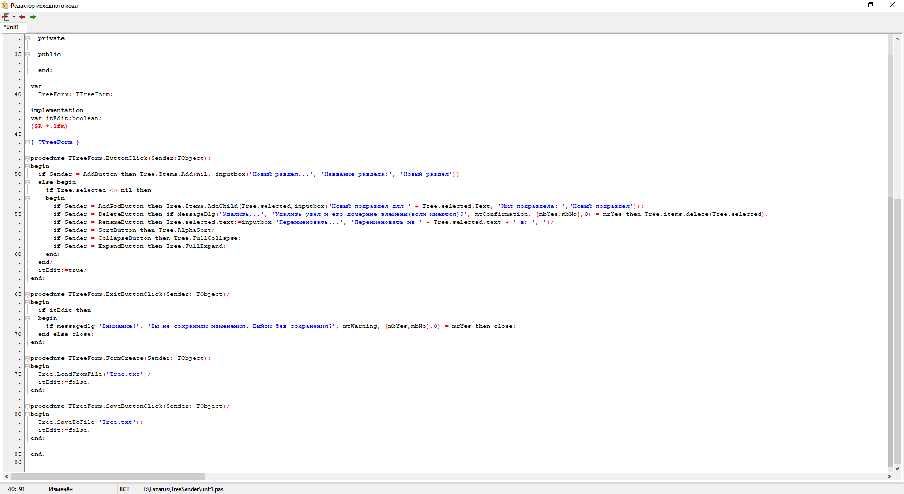

Рисунок 29.2 – Код программы

Вывод: Формировал навыки создания иерархических структур